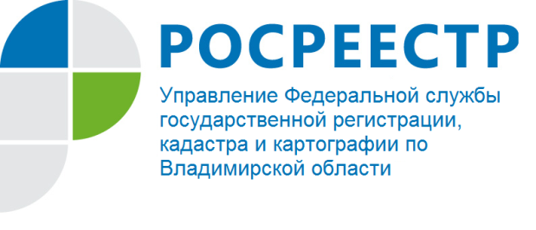
ПРЕСС-РЕЛИЗ

Управление Росреестра по Владимирской области информирует
о проведении прямой телефонной линии на тему:
«Признание ранее учтенных прав. Внесение в Единый государственный реестр недвижимости сведений о ранее учтенных объектах недвижимости»

Управление Росреестра по Владимирской области информирует о том, что 14 апреля 2022 года будет проводиться прямая телефонная линия с населением города Владимира и Владимирской области на тему: «Признание ранее учтенных прав. Внесение в Единый государственный реестр недвижимости сведений о ранее учтенных объектах недвижимости».
На вопросы граждан ответит начальник Вязниковского отдела - Андрийцо Светлана Валерьевна.
Время проведения прямой телефонной линии: с 10:00 до 11:00 часов.
Свои вопросы Вы можете задать по телефону: 8 (49233) 3-08-11.

Материал подготовлен Управлением Росреестра
по Владимирской области

Контакты для СМИ
Управление Росреестра по Владимирской области
г. Владимир, ул. Офицерская, д. 33-а
Отдел организации, мониторинга и контроля
(4922) 45-08-29
(4922) 45-08-26

